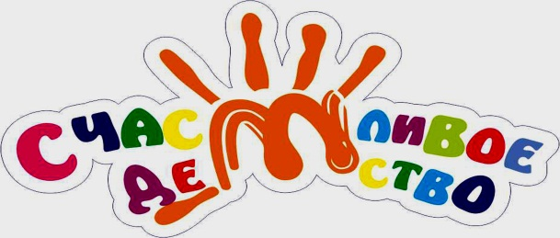

ПРИГЛАШАЕМ ЗАМЕСТИТЕЛЕЙ ЗАВЕДУЮЩИХ ПО ВМР, СТАРШИХ ВОСПИТАТЕЛЕЙ НА СЕМИНАР «ОБНОВЛЕННЫЕ ПОДХОДЫ В ОРГАНИЗАЦИИ РАЗВИВАЮЩЕЙ ПРЕДМЕТНО-ПРОСТРАНСТВЕННОЙ СРЕДЫ ДОО»
ПЛОЩАДКА ZOOM 14 МАЯ 2021 г. С 13.30 ДО 15.30
Желательно, чтобы у вас работала видеокамера и микрофон, формат мероприятия предполагает активное участие!
ПРОГРАММА
№ | Время | Тема | Ведущий
1. | 13.30-13.35 | Подключение участников. | Семинар
2. | 13.35-13.40 | Приветственное слово к участникам семинара, представление участвующих в проведении мероприятия. | Колесова Ольга Петровна  Старший воспитатель, МАДОУ «Д/с № 32 «Счастливое детство», организатор
3. | 13.40-13.50. | Обновленные подходы в организации РППС в ДО, принципы, модели, инновационные компоненты для построения РППС на территории, в помещении ДОУ технологии. | Колесова Ольга Петровна  старший воспитатель, МАДОУ «Д/с № 32 «Счастливое детство»
4. | 13.50.-14.00 | Видео задание для участников: определить, в каком ролике представлена РППС, а в каком имитация РППС. Выводы участники отправляют в чат для обсуждения. | Колесова Ольга Петровна  старший воспитатель, МАДОУ «Д/с № 32 «Счастливое детство»
5. | 14.00-14.10 | «Создание единого образовательного пространства для развития на территории ДОУ». | Питайкана Оксана Владимировна  старший воспитатель, МАДОУ «ЦРР - д/с № 1 «Жар-птица»
6. | 14.10.-14.20 | «Новые подходы к организации развивающей предметно-пространственной среды в холлах ДОУ». | Кузьменко Оксана Петровна  старший воспитатель, МАДОУ «ЦРР - д/с № 1 «Жар-птица»
7. | 14.20-14.30 | Видео – презентация: «Использование инновационных объектов предметно – пространственной среды в развитии детской инициативы и самостоятельности» (Магнитная доска), (из опыта работы) | Бойко Марина Геннадьевна, старший воспитатель МБДОУ «Д/с №37 «Веснянка»  Янголь Наталья Александровна,  Асеева Ирина Николаевна, Артенко Анастасия Анатольевна, воспитатели МБДОУ «Д/с №37 «Веснянка»
8. | 14.30.-14.40 | «Инновационные компоненты, используемые в практике при организации РППС» (Ширмы-трансформеры, карманы-органайзеры, чехлы для сюжетно-ролевых игр, бросовый материал), (из опыта работы). | Клоос Мария Викторовна, Вяткина Лариса Георгиевна, Бухарева Наталья Николаевна, Мищенко Анастасия Владимировна  воспитатели, МАДОУ «Д/с № 32 «Счастливое детство»
9. | 14.40-14.45 | «Коллекционирование» (из опыта работы) | Ковалева Ольга Алексеевна,  старший воспитатель, МБДОУ «Д/с №46 «Светлячок»  Кривошеиной Елене Александровне, воспитатель МБДОУ «Д/с №46 «Светлячок»
10. | 14.45-14.50 | Использование «Мини-музеев в организации РППС ДО» | Бурдочкина Мария Александровна,  заместитель заведующего  по ВМР, МБДОУ «Д/с № 45 «Солнышко»
11. | 14.50.-15.10 | Видео фильм (из опыта работы) «Инновационные компоненты, используемые в практике при организации РППС» (модульные конструкции, многофункциональные ширмы) | Савиных Юлия Александровна,  старший воспитатель, МАДОУ «Д/с № 23 «Малышок»  Блюменштейн Ирина Владимировна, Соболева Анна Константиновна, Шиповалова Юлия Олеговна, Балакаева Ольга Сергеевна, Сухарева Елена Витальевна  воспитатель, МАДОУ «Д/с № 23 «Малышок»
12. | 15.10.-15.15 | Подведение итогов,  рефлексия «Облако слов» | Колесова Ольга Петровна  Старший воспитатель, МАДОУ «Д/с № 32 «Счастливое детство»

Ссылка для регистрации
Подключиться к конференции Zoom
https://us04web.zoom.us/j/4900626636?pwd=Y2c5S2VFTytRKzlJK0hQNGoyTUFnZz09
Контактное лицо: Колесова Ольга Петровна, т.:8-923-166-29-59;
e-mail: missis.kolesova@mail.ru

